Gaufres aux flocons de pommes de terre
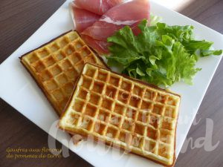 Pour 6 gaufres
- 100 g de beurre
- 300 g de lait (½ écrémé pour moi)
- 1,5 càc (6g) de levure chimique
- 80 g de flocons de pomme de terre
- 3 œufs
- ¾ de càc de sel
- Noix de muscade
- Poivre
- Huile pour le gaufrier
Le gaufrier avec les grandes plaques à gaufres (1)
Faire fondre le beurre sans le laisser trop chauffer. Laisser tiédir.
Faire chauffer le gaufrier.
Mettre dans le bol le lait, la levure et les flocons de pomme de terre.
Mixer 20 secondes à vitesse 5.
Ajouter le beurre tiède et les œufs.
Saler, poivrer et râper une grosse pincée de noix de muscade.
Mixer en augmentant la vitesse de 5 à 7 pendant 30 secondes.
Verser la pâte dans un saladier.
Huiler légèrement les plaques du gaufrier à l'aide d'un pinceau.
Verser une louche de pâte dans chaque alvéole.
Laisser cuire jusqu'à ce que les gaufres soient bien dorées.
Les retirer délicatement et les poser bien à plat sur une plaque.
Continuer jusqu'à épuisement de la pâte : J'ai obtenu 6 gaufres.
Je les ai servies tièdes avec du jambon crû et une salade verte.

